**Chức năng dành cho quản trị viên**

* **Quản lý bài kiểm tra:**

+ Cập nhật bài kiểm tra: Người quản trị có thể thêm, sửa, xóa các bài kiểm tra. Một bài kiểm tra được tạo ra bằng cách nhập tên bài kiểm tra, đặt thời gian thi và cập nhật các câu hỏi.

Cập nhập câu hỏi: quản trị viên có thể thêm, sửa, xóa các câu hỏi. Sau khi cập nhật câu hỏi, người quản trị sẽ đưa vào các phương án trả lời và thiết lập phương án đúng.

+ Xem chi tiết bài kiểm tra: Chức năng này giúp cho người quản trị rà soát lại bài thi, từ đó có những điều chỉnh hợp lý nếu thấy cần thiết.

* **Quản lý khóa học:** quản trị viên có thể thêm, sửa, xóa thông tin về một khóa học như tên khóa học, chi phí khóa học, lịch khai giảng, link đăng ký, thông tin liên hệ, địa chỉ, thông tin chi tiết, … Ngoài ra quản trị viên còn thiết lập được trạng thái cho từng khóa học đó.
* **Quản lý người dùng:** quản trị viên có thể xem thông tin và thiết lập trạng thái người dùng.
* **Quản lý yêu cầu tư vấn:** quản trị viên có thể xem thông tin và cập nhật trạng thái của các yêu cầu tư vấn (họ tên, số điện thoại, email, nội dung cần tư vấn).
* **Quản lý quản trị viên:** từ một tài khoản quản trị ban đầu, người quản trị có thể thêm, sửa, xóa một tài khoản quản trị khác với các thông tin như tên quản trị viên, tên tài khoản, mật khẩu.
* **Báo cáo thống kê:** đưa ra báo cáo thống kê số bài kiểm tra được thực hiện, kết quả của bài thi đối với từng học viên, số người đăng ký tư vấn.

**Phân tích và thiết kê hệ thống**

1. **Các tác nhân của hệ thống**

Từ các mô tả trên ta có các tác nhân của hệ thống như sau:

- Người quản trị: là người quản trị hệ thống, có thể thực hiện được tất cả các chức năng có trong hệ thống của quản trị như: đăng nhập, đăng xuất, quản lý nội dung trang chủ, quản lý danh mục, quản lý tin tức, quản lý bài kiểm tra, quản lý khóa học, quản lý người dùng, quản lý quản trị viên, thống kê, báo cáo.

- Người dùng (học viên): là người chỉ được xem các thông tin trên website, truy cập để tìm kiếm tin tức, bài kiểm tra, khóa học. Người dùng phải đăng ký tài khoản và đăng nhập để xem, làm bài kiểm tra, đăng ký tư vấn, đăng ký khóa học và nhận xét.

**2. Các chức năng của hệ thống**

**- Quản lý bài kiểm tra**

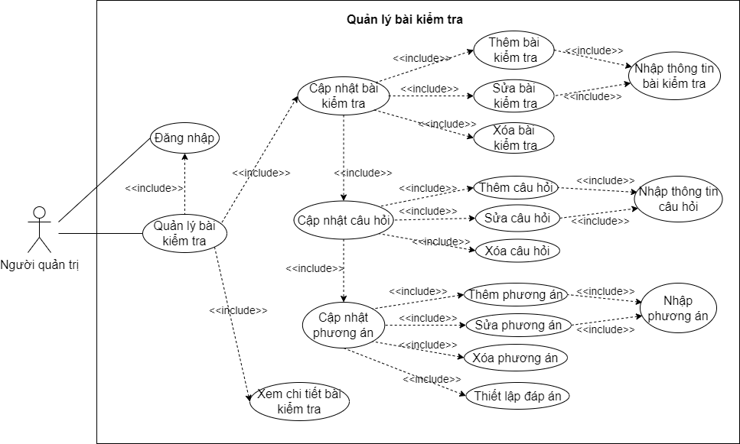

|  |  |  |
| --- | --- | --- |
| **Thuộc tính** | **Mô Tả** | |
| Chức năng | Quản lý bài kiểm tra | |
| Tác nhân | Người quản trị | |
| Điều kiện trước | Đăng nhập thành công vào hệ thống | |
| Điều kiện sau | Cập nhật thành công vào cơ sở dữ liệu | |
| Mô tả | Quản lý các thông tin về bài kiểm tra như: cập nhật bài kiểm tra, cập nhật câu hỏi, cập nhật phương án, xem chi tiết bài kiểm tra | |
| Kịch bản | Hành động của tác nhân | * Thêm, sửa, xóa bài kiểm tra * Cập nhật bài kiểm tra thành công thì quản trị viên có thể thêm, sửa, xóa câu hỏi. * Sau khi cập nhật câu hỏi, quản trị viên có thể thêm, sửa, xóa các phương án và thiết lập đáp án. * Xem thông tin chi tiết bài kiểm tra |
| Hành động của hệ thống | * Cập nhật lại danh sách bài kiểm tra, câu hỏi, phương án và đáp án |

* **Quản lý khóa học**

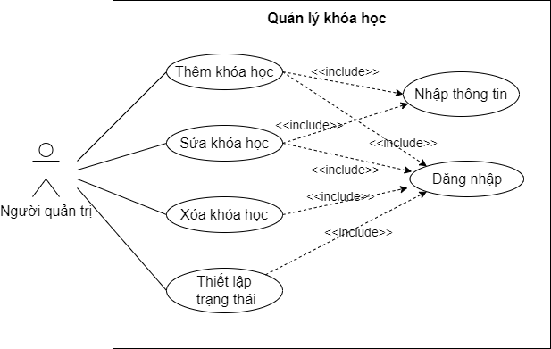

|  |  |  |
| --- | --- | --- |
| **Thuộc tính** | **Mô Tả** | |
| Chức năng | Quản lý khóa học | |
| Tác nhân | Người quản trị | |
| Điều kiện trước | Đăng nhập thành công vào hệ thống | |
| Điều kiện sau | Cập nhật thành công vào cơ sở dữ liệu | |
| Mô tả | Cho phép quản trị viên có thể chỉnh sửa thông tin khóa học như tên khóa học, chi phí, lịch khai giảng, link đăng ký, thông tin chi tiết, … và thiết lập trạng thái. | |
| Kịch bản | Hành động của tác nhân | * Thêm, sửa, xóa thông tin của khóa học * Thiết lập trạng thái khóa học |
| Hành động của hệ thống | * Cập nhật lại danh sách khóa học |

**- Quản lý người dùng**

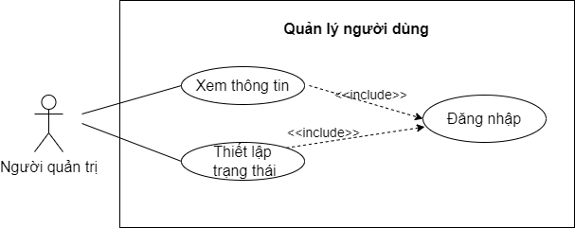

|  |  |  |
| --- | --- | --- |
| **Thuộc tính** | **Mô Tả** | |
| Chức năng | Quản lý người dùng | |
| Tác nhân | Người quản trị | |
| Điều kiện trước | Đăng nhập thành công vào hệ thống | |
| Điều kiện sau | Cập nhật thành công vào cơ sở dữ liệu | |
| Mô tả | Cho phép quản trị viên có thể xem thông tin người dùng và thiết lập trạng thái tài khoản người dùng | |
| Kịch bản | Hành động của tác nhân | * Xem thông tin của người dùng * Thiết lập trạng thái tài khoản người dùng |
| Hành động của hệ thống | * Cập nhật lại danh sách người dùng |

* **Quản lý yêu cầu tư vấn**

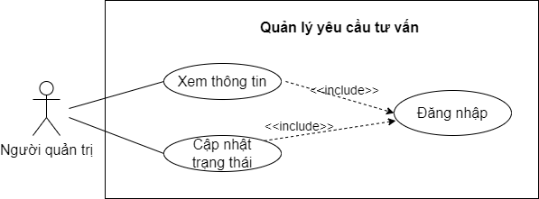

|  |  |  |
| --- | --- | --- |
| **Thuộc tính** | **Mô Tả** | |
| Chức năng | Quản lý yêu cầu tư vấn | |
| Tác nhân | Người quản trị | |
| Điều kiện trước | Đăng nhập thành công vào hệ thống | |
| Điều kiện sau | Cập nhật thành công vào cơ sở dữ liệu | |
| Mô tả | Cho phép quản trị viên có thể xem thông tin và cập nhật trạng thái của yêu cầu tư vấn. | |
| Kịch bản | Hành động của tác nhân | * Xem thông tin yêu cầu tư vấn (họ tên, số điện thoại, email, nội dung cần tư vấn). * Thiết lập trạng thái của yêu cầu tư vấn. |
| Hành động của hệ thống | * Cập nhật lại danh sách yêu cầu tư vấn |

* **Quản lý quản trị viên**

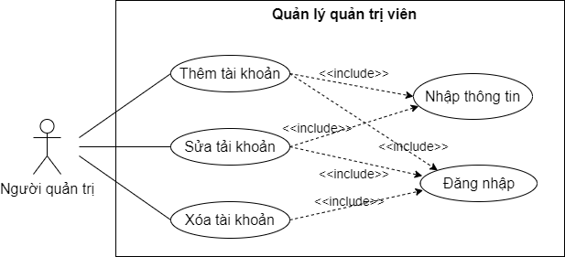

|  |  |  |
| --- | --- | --- |
| **Thuộc tính** | **Mô Tả** | |
| Chức năng | Quản lý quản trị viên | |
| Tác nhân | Người quản trị | |
| Điều kiện trước | Đăng nhập thành công vào hệ thống | |
| Điều kiện sau | Cập nhật thành công vào cơ sở dữ liệu | |
| Mô tả | Cho phép quản trị viên có thể thêm, sửa, xóa một tài khoản quản trị khác. | |
| Kịch bản | Hành động của tác nhân | * Thêm, sửa, xóa một tài khoản quản trị khác với các thông tin như tên quản trị viên, tên tài khoản, mật khẩu. |
| Hành động của hệ thống | * Cập nhật lại danh sách tài khoản quản trị |

* **Báo cáo thống kê**

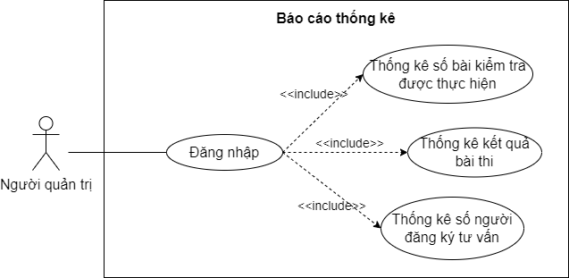

|  |  |  |
| --- | --- | --- |
| **Thuộc tính** | **Mô Tả** | |
| Chức năng | Báo cáo thống kê | |
| Tác nhân | Người quản trị | |
| Điều kiện trước | Đăng nhập thành công vào hệ thống | |
| Điều kiện sau |  | |
| Mô tả | Cho phép quản trị viên có thể xem số liệu thống kê về số bài kiểm tra được thực hiện, kết quả của bài thi đối với từng học viên, số người đăng ký tư vấn. | |
| Kịch bản | Hành động của tác nhân | Xem báo cáo thống kê |
| Hành động của hệ thống | Hiển thị số liệu thống kê |